赤壁市供销合作社联合社2023年度部门决算

目 录
第一部分 赤壁市供销合作社联合社概况
一、部门主要职责
二、机构设置情况
第二部分 赤壁市供销合作社联合社2023年度部门决算表
一、收入支出决算总表
二、收入决算表
三、支出决算表
四、财政拨款收入支出决算总表
五、一般公共预算财政拨款支出决算表
六、一般公共预算财政拨款基本支出决算明细表
七、政府性基金预算财政拨款收入支出决算表
八、国有资本经营预算财政拨款支出决算表
九、财政拨款“三公”经费支出决算表
第三部分 赤壁市供销合作社联合社2023年度部门决算情况说明
一、收入支出决算总体情况说明
二、收入决算情况说明
三、支出决算情况说明
四、财政拨款收入支出决算总体情况说明
五、一般公共预算财政拨款支出决算情况说明
六、一般公共预算财政拨款基本支出决算情况说明
七、政府性基金预算财政拨款收入支出决算情况说明
八、国有资本经营预算财政拨款支出决算情况说明
九、财政拨款“三公”经费支出决算情况说明
十、机关运行经费支出说明
十一、政府采购支出说明
十二、国有资产占用情况说明
十三、预算绩效情况说明
十四、专项支出、转移支付支出情况说明
第四部分 其他需要说明的情况
第五部分 名词解释
第六部分 附件

第一部分 赤壁市供销合作社联合社概况
一、部门主要职责
（一）贯彻执行党中央、国务院及省、市有关农村经济工作的方针、政策和法规，深化综合改革，指导全市供销社系统合作经济组织参与乡村振兴战略和改革发展。
（二）按照政府授权和委托，对化肥、农药、农膜等主要农业生产资料和防汛物资、再生资源、烟花爆竹等行业实行行业管理。对重要农产品的收购、调拨、储备等方面进行组织、协调和管理，对果蔬、茶叶、小龙虾等农产品生产销售进行指导。
（三）指导全市供销社系统各类合作经济组织的业务活动。加强业务技术培训和职业道德教育，积极参与乡村振兴建设，为农业、农村、农民提供综合服务。兴办村级综合服务社、“三农”服务中心、庄稼医院、基层社等服务组织，引导农民组建专业合作社，组织兴办合作经济龙头企业，参与农业社会化服务，完善体制机制，拓宽服务领域，加快成为服务农民生产生活的综合平台，成为党和政府密切联系农民群众的桥梁纽带，为推进乡村振兴贡献力量。拓展“三农”增收的渠道，推动全市供销事业和合作经济健康发展。
（四）协调与相关部门、社会组织的关系，充分利用好保护和扶持合作经济组织的有关政策。维护供销合作社系统内各类涉农合作经济组织的合法权益，协同有关部门组织指导供销社企业与各类合作经济组织之间的经济合作，促进合作经济的繁荣。
（五）会同应急、公安、市场监督、城管等部门管理全市烟花爆竹经营零售网点；负责系统内烟花爆竹的批发经营；协同做好烟花爆竹安全经营和相关地方的禁鞭管理。
（六）社有资产管理委员会负责行使本级社社有资产出资人的职能，并按出资额依法享有资产受益、重大决策和选择管理者的权利，确保社有资产保值增值。
（七）监事会负责监督、检查赤壁供销有限公司、各类合作经济组织对党和国家方针、政策的执行情况和各项任务的完成情况，承担供销社及相关经济组织的审计、评价工作。
（八）承办政府和上级部门交办的其他事项。
二、机构设置情况
从单位构成看，赤壁市供销合作社联合社部门决算由实行独立核算的赤壁市供销合作社联合社本级决算和0个下属单位决算组成。
- 办公室
协助市供销社领导处理日常工作，负责组织综合性会议，起草市供销社年度工作计划，工作总结及综合性报告、汇报材料等重要文件；负责各项重点工作任务的督办落实；协调机关内部各股室的工作关系；制定机关工作制度，并进行督办检查；承担文秘、机要、档案、政务信息、会务、提案、宣传等工作；承担机关的行政事务管理、后勤保障、对外联络和接待工作；承担市社的史志编写工作。
- 人事教育股
负责市社机关和供销资产管理总公司机构编制、人事、劳动工资管理、社会保障、技术职称及相关报表的统计工作；承担干部培养考察工作；负责市社党建、党风廉政建设、主体责任落实等党务工作，承担市社政治理论学习、工会、计划生育、共青团、妇委会、改制遗留问题处理等工作，负责供销系统离退休干部职工的管理工作。
3、财务资产股
贯彻执行国家有关财务会计政策法规、制定财务管理制度、编制财务计划，并监督检查落实，促进企业经济发展，提高企业经济效益；指导本单位的财务、会计工作，汇总系统财务会计报表；负责供销社系统的资产管理、开发、利用工作，行使出资人职能，监督社有资产保值增值；负责财务审计、巡察财务方面工作；协助领导管理好市社机关经费。
4、经济发展股
研究农村工作政策理论，制订供销社发展规划，建设数字供销，落实综合改革工作和系统内综合业绩考核，依照《统计法》负责本系统的统计信息上报工作；组织兴办合作经济龙头企业，指导建立现代企业制度；组织、指导全市农产品市场信息网络建设，收集、提供、发布农村经济信息，组织对农村市场的分析、预测和发展的研究工作；负责发展供销合作社电子商务；负责对所属单位的经营业务进行指导、协调和服务，负责指导重要物资的分配、储备；组织开展招商引资工作。
5、合作指导股
拟定全市合作经济发展战略规划，组织、指导全市各类合作经济组织建设，掌握合作经济组织基本情况和运行状态，加强开放办社的管理;组织各类合作经济组织参与农产品流通，为农业、农村、农民提供综合服务;组织、指导、协调全市合作经济组织员工的教育培训工作。
6、法制安全股
按照国家有关法规和政策，依法审查相关经济合同，根据授权代理市社法律事务，依法维护社有资产出资人的合法权益;配合有关部门开展执法检查，负责全系统平安创建、普法教育宣传工作；加强安全防患措施、建立安全保卫制度，指导督促各企业安全防患措施落实到位；贯彻执行国家烟花爆竹安全管理政策，研究制定烟花爆竹安全经营管理办法；承担化解供销社信访维稳任务；配合相关部门做好防汛物资储备及调拨。

第二部分 2023年度部门决算表
一、收入支出决算总表
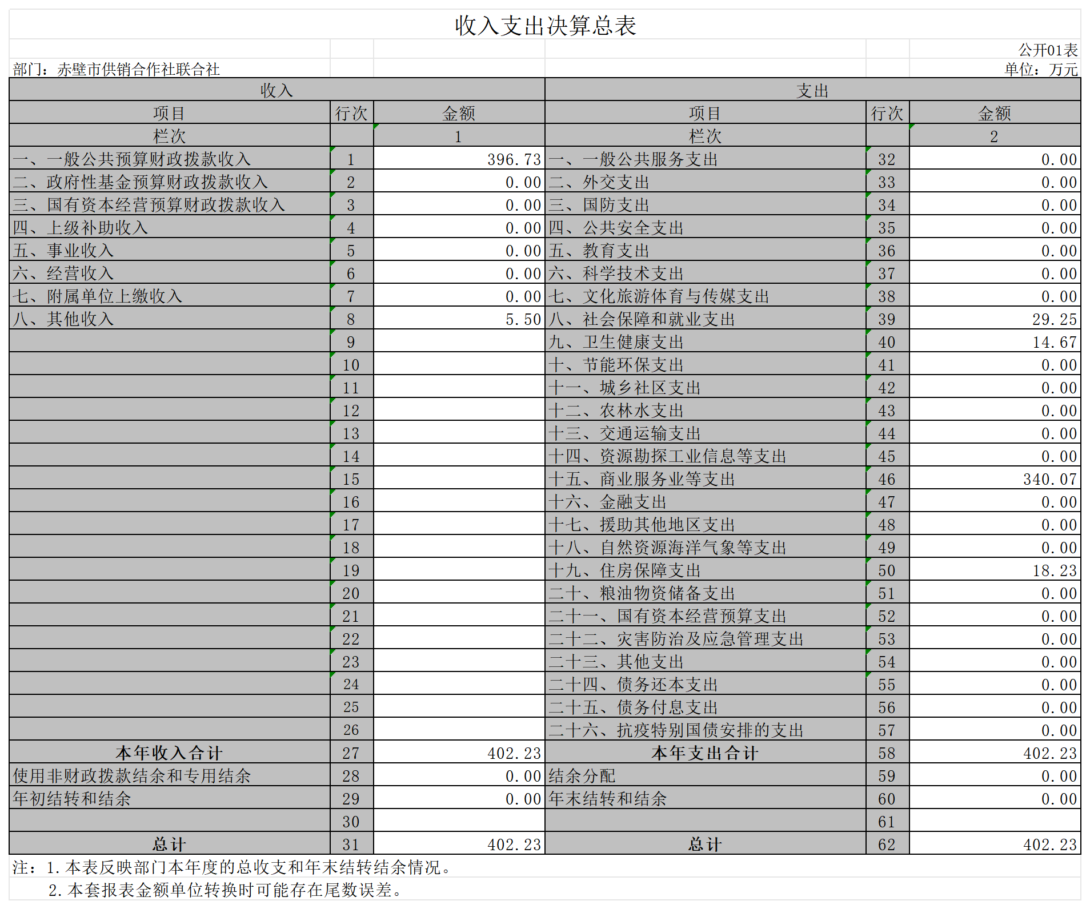

- 收入决算表
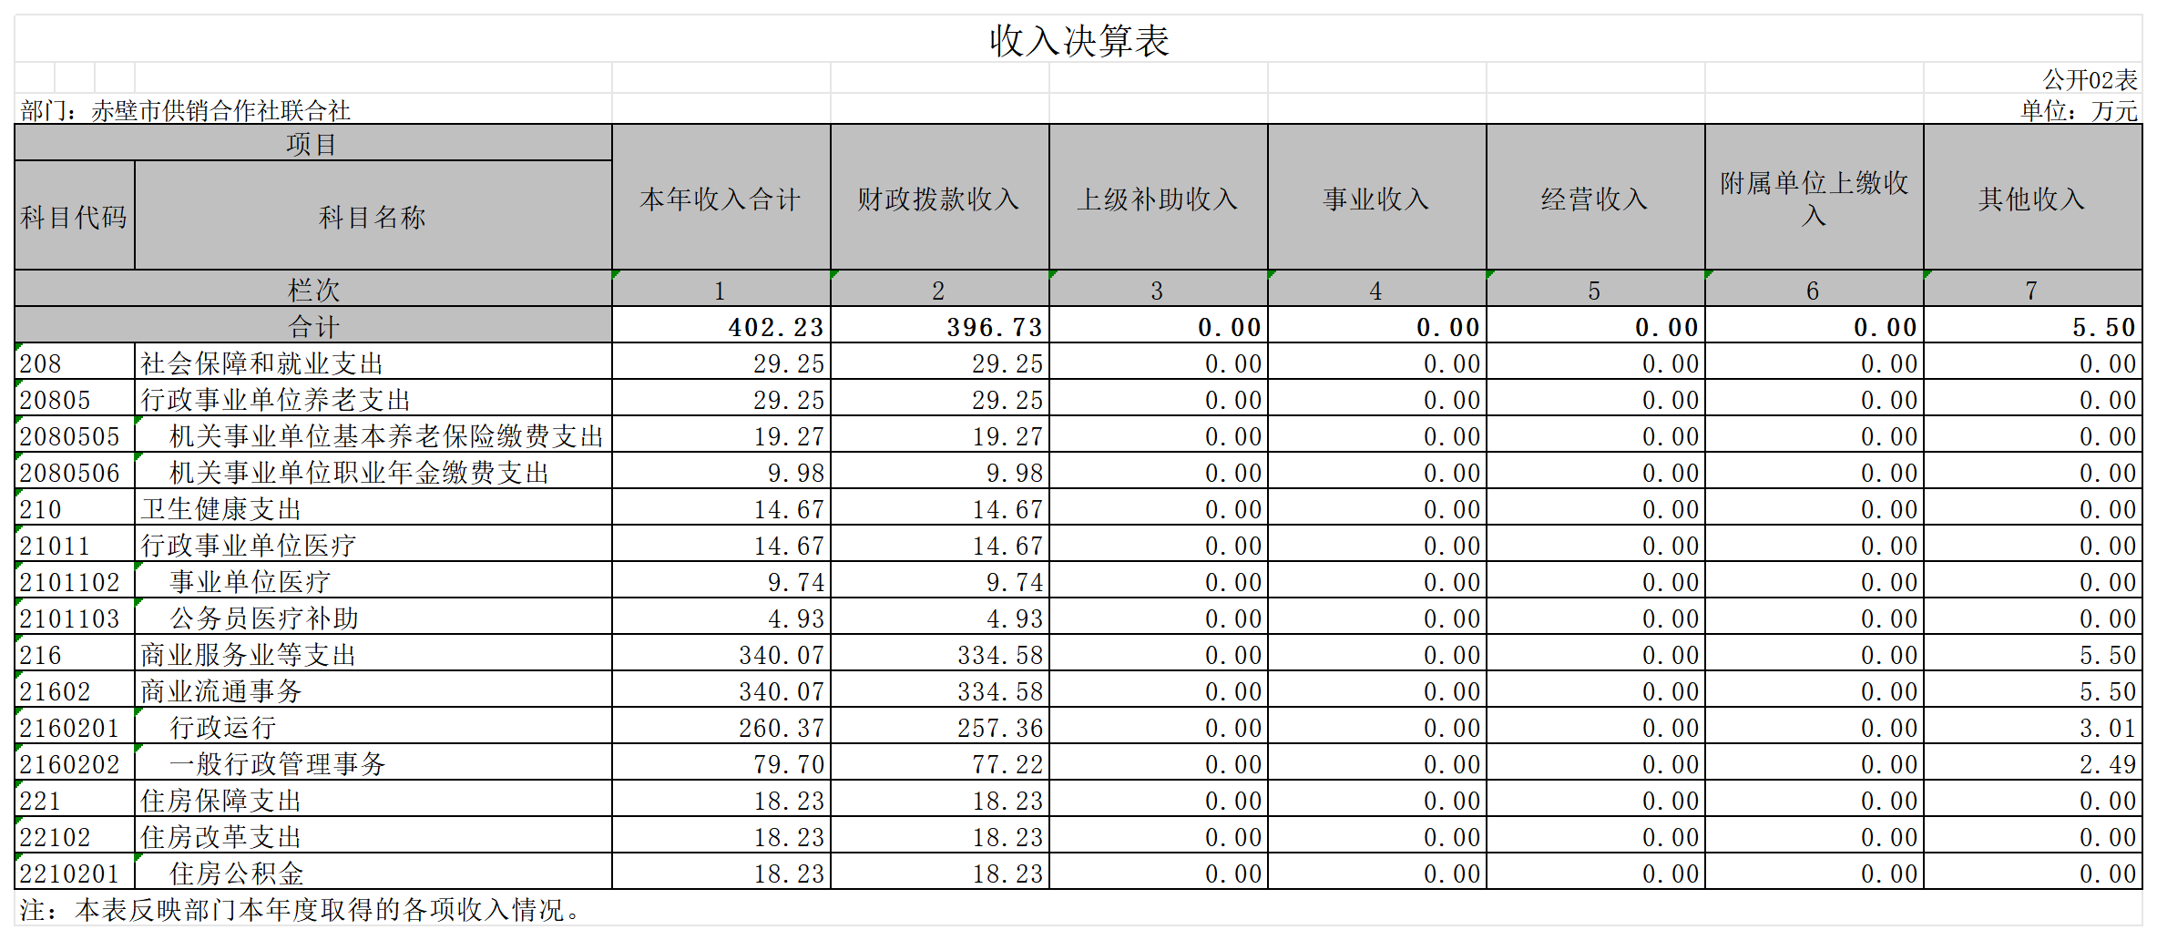

- 支出决算表
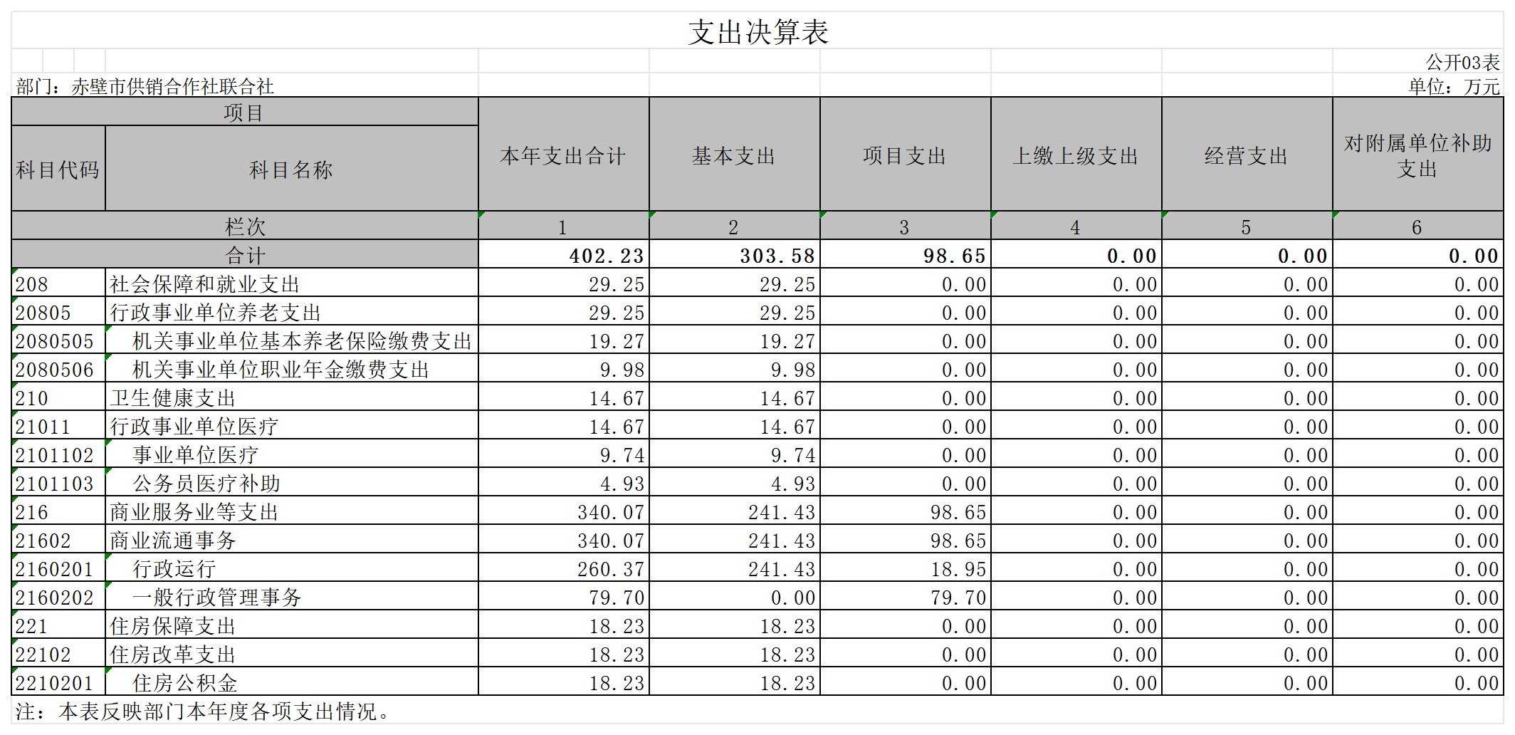

- 财政拨款收入支出决算总表
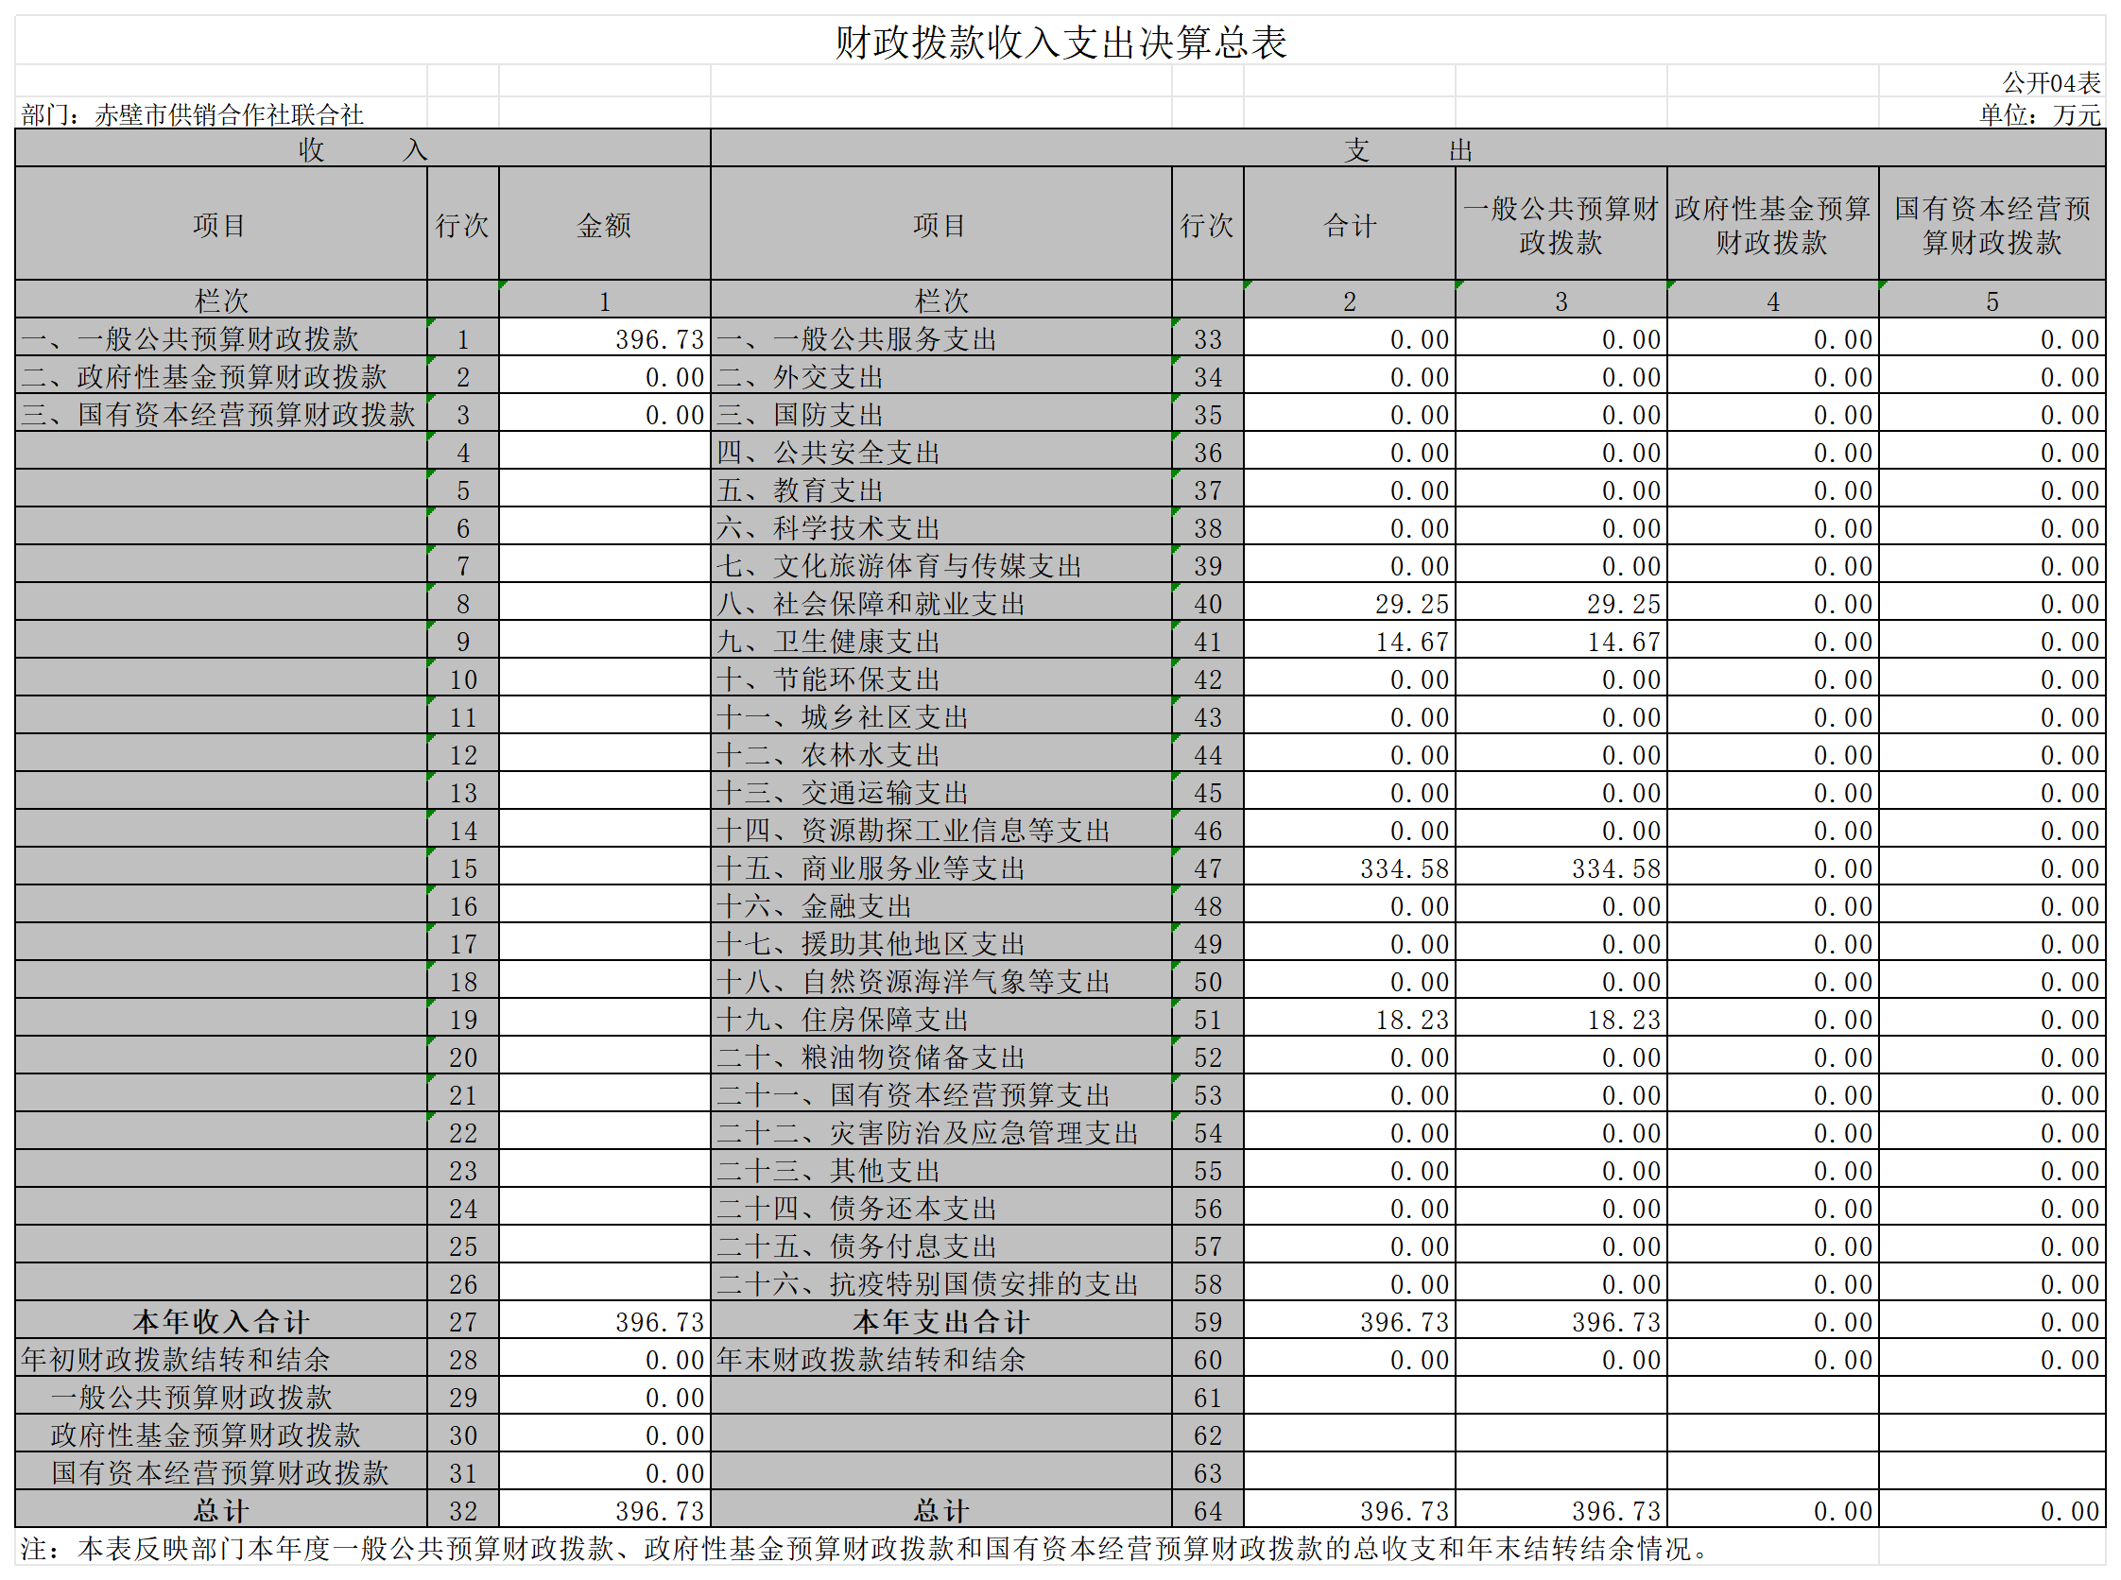

- 一般公共预算财政拨款支出决算表
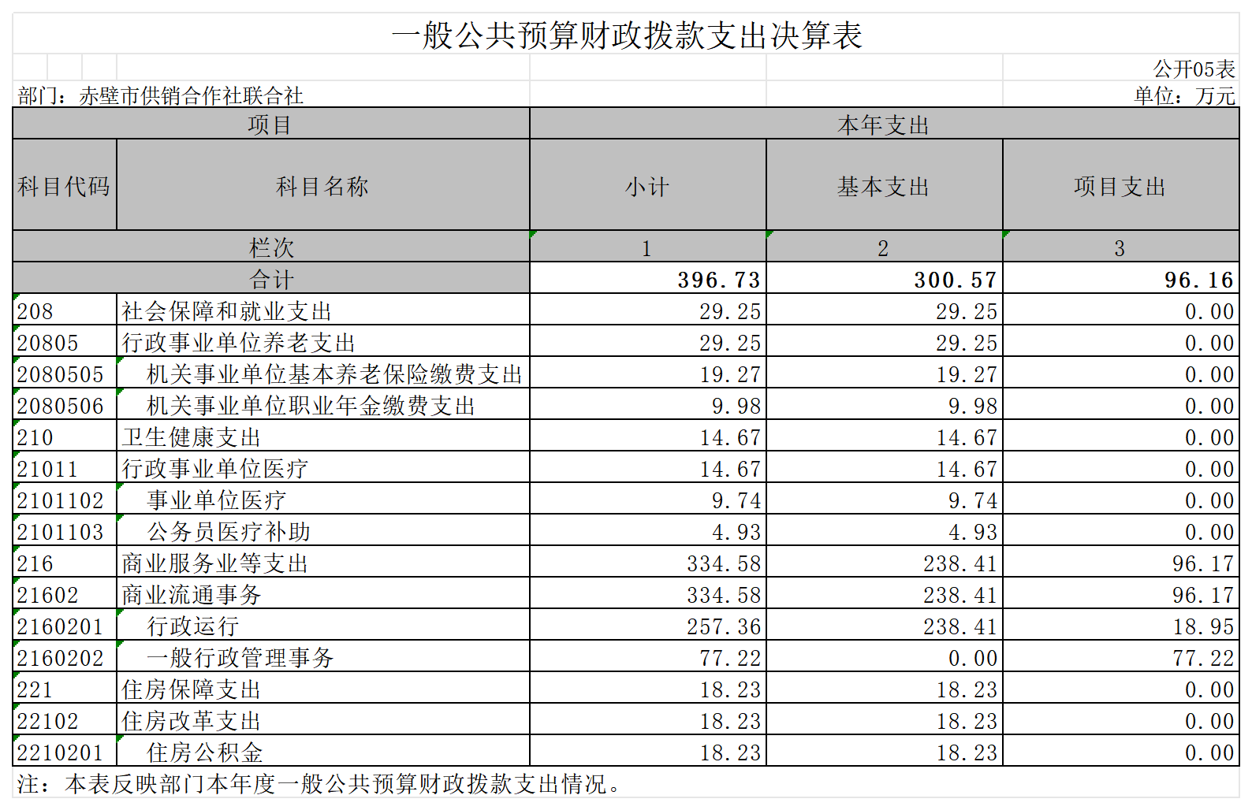

- 一般公共预算财政拨款基本支出决算明细表
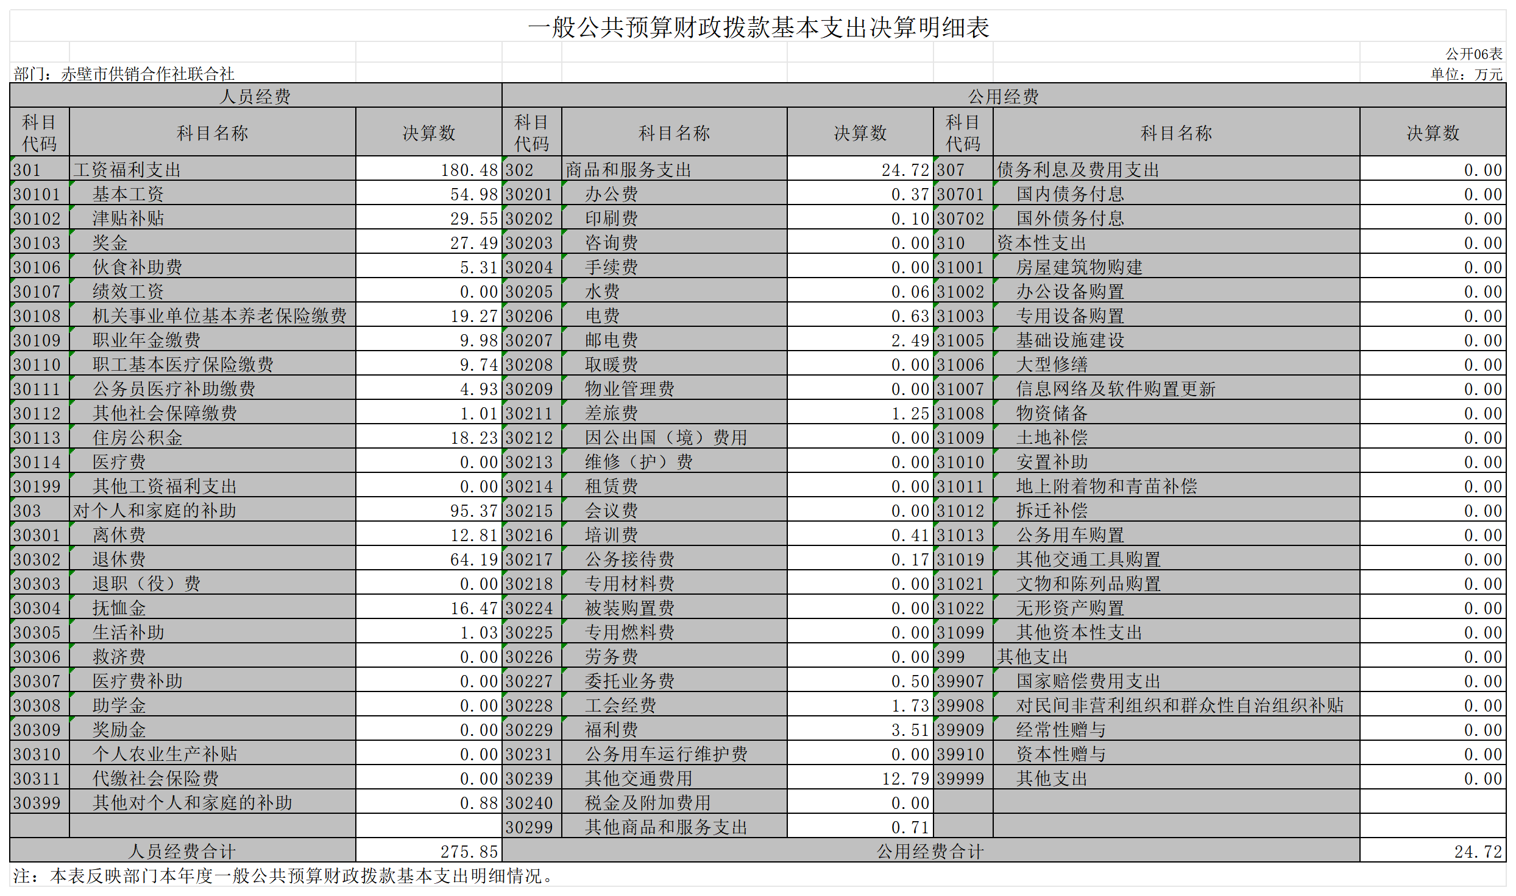

- 政府性基金预算财政拨款收入支出决算表
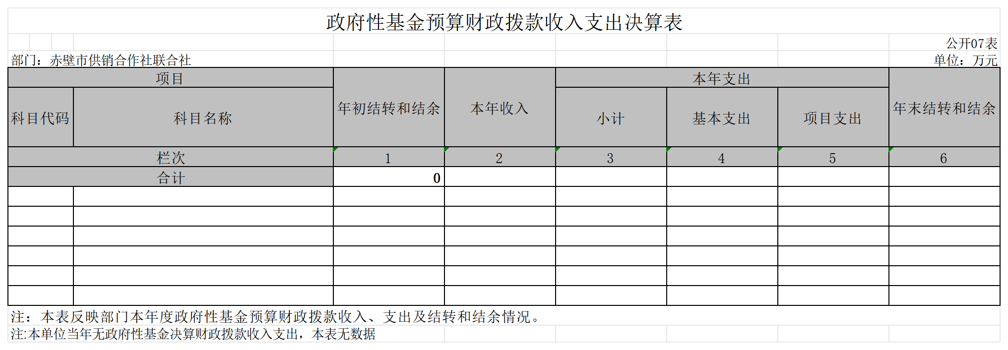
说明:赤壁市供销合作社联合社本级没有政府性基金收入，也没有使用政府性基金安排的支出，故本表无数据。
- 国有资本经营预算财政拨款支出决算表
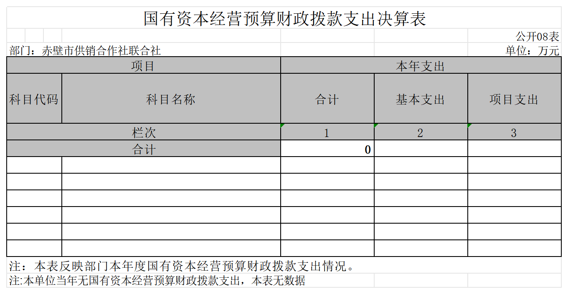
说明:赤壁市供销合作社联合社本级没有国有资本经营预算财政拨款的支出，故本表无数据。

- 财政拨款“三公”经费支出决算表
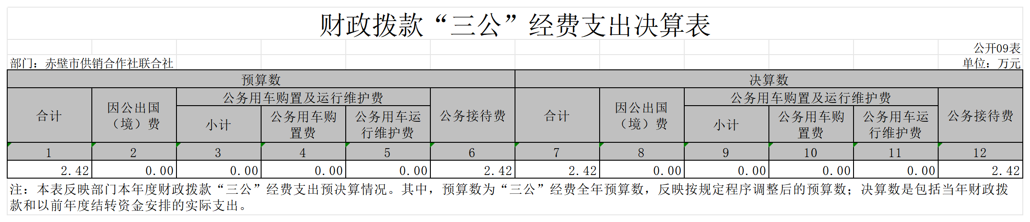
第三部分 2023年度部门决算情况说明
一、收入支出决算总体情况说明
2023年度收、支总计均为402.23万元。与2022年度相比，收、支总计各增加23.29万元，增长5.79 %，主要原因是年中新进了三名公务员，增加了人员经费方面的收入和支出。
图1：收、支决算总计变动情况
二、收入决算情况说明
2023年度收入合计402.23万元，与2022年度相比，收入合计增加23.29万元，增长5.79%。其中：财政拨款收入396.73万元，占本年收入98.63%；上级补助收入0万元，占本年收入0%；事业收入0万元，占本年收入0%；经营收入0万元，占本年收入0%；附属单位上缴收入0万元，占本年收入0%；其他收入5.50万元，占本年收入1.37%。

图2：收入决算结构
三、支出决算情况说明
2023年度支出合计402.23万元，与2022年度相比，支出合计增加23.29万元，增长5.79%。其中：基本支出303.58万元，占本年支出75.47%；项目支出98.65万元，占本年支出24.53%；上缴上级支出0万元，占本年支出0%；经营支出0万元，占本年支出0%；对附属单位补助支出0万元，占本年支出0%。
图3：支出决算结构
四、财政拨款收入支出决算总体情况说明
2023年度财政拨款收、支总计均为396.73万元。与2022年度相比，财政拨款收、支总计各增加17.79万元，增长4.48%。主要原因是年中新进了三名公务员，增加了人员经费方面的收入和支出。
2023年度财政拨款收入中，一般公共预算财政拨款收入396.73万元，比2022年度决算数增加17.79万元。增加主要原因是年中新进了三名公务员，增加了人员经费方面的收入。政府性基金预算财政拨款收入0万元，比2022年度决算数增加（减少）0万元。国有资本经营预算财政拨款收入0万元，比2022年度决算数增加（减少）0万元。
图4：财政拨款收、支决算总计变动情况
五、一般公共预算财政拨款支出决算情况说明
（一）一般公共预算财政拨款支出决算总体情况。
2023年度一般公共预算财政拨款支出396.73万元，占本年支出合计的98.63 %。与2022年度相比，一般公共预算财政拨款支出增加17.79万元，增长4.48%。主要原因是年中新进了三名公务员，增加了人员经费方面的支出。
（二）一般公共预算财政拨款支出决算结构情况。
2023年度一般公共预算财政拨款支出396.73万元，主要用于以下方面：
1.社会保障和就业（类）支出29.25万元，占7.37%。本单位养老保险和职业年金支出。
2.卫生健康支出14.67万元，占3.7%。主要用于本单位医疗保险支出。
3.商业服务业等支出334.58万元，占84.33%；主要用于本单位行政运行和一般管理事务支出。
4.住房保障支出18.23万元，占4.6%。主要用于本单位住房公积金支出。
（三）一般公共预算财政拨款支出决算具体情况。
2023年度一般公共预算财政拨款支出年初预算为453.22万元，支出决算为402.23万元，完成年初预算的88.75%。其中：
1.社会保障和就业支出(类)行政事业单位养老支出（款）机关事业单位基本养老保险缴费支出（项）。年初预算为18.65万元，支出决算为19.27万元，完成年初预算的103.32%，支出决算数大于年初预算数的主要原因：年中新进了三名公务员，所以增加了养老保险的支出。
2.社会保障和就业支出(类)行政事业单位养老支出（款）机关事业单位职业年金缴费支出（项）。年初预算为10万元，支出决算为9.98万元，完成年初预算的99.8%，支出决算数基本等于年初预算数。
3.卫生健康支出(类)行政事业单位医疗（款）事业单位医疗（项）。年初预算为9.43万元，支出决算为9.74万元，完成年初预算的103.29%，支出决算数大于年初预算数的主要原因：年中新进了三名公务员，所以增加了医疗保险的支出。
4.卫生健康支出(类)行政事业单位医疗（款）公务员医疗补助（项）。年初预算为4.2万元，支出决算为4.93万元，完成年初预算的117.38%，支出决算数大于年初预算数的主要原因：年中新进了三名公务员，所以增加了公务员医疗补助的支出。
5.商业服务业等支出(类)商业流通事务（款）行政运行（项）。年初预算为256.39万元，支出决算为257.36万元，完成年初预算的100%。
6.商业服务业等支出(类)商业流通事务（款）一般行政管理事务（项）年初预算为135.98万元，支出决算为77.22万元，完成年初预算的56.8%，支出决算数小于年初预算数的主要原因：今年上级单位未拨付农化服务奖补资金，且我单位暂时没有其他资金来源，所以无法对系统内的三社一院进行奖补，故减少了这方面的支出。
7.住房保障支出(类)住房改革支出（款）住房公积金（项）。年初预算为18.56万元，支出决算为18.23万元，完成年初预算的100%。

六、一般公共预算财政拨款基本支出决算情况说明
2023年度一般公共预算财政拨款基本支出300.57万元，其中：
人员经费275.85万元，主要包括基本工资、津贴补贴、奖金、伙食补助费、机关事业单位基本养老保险缴费、职业年金缴费、职工基本医疗保险缴费、公务员医疗补助缴费、住房公积金、离休费、退休费、抚恤金、生活补助、其他对个人和家庭的补助。
公用经费24.72万元，主要包括：办公费、印刷费、水费、电费、邮电费、差旅费、培训费、公务接待费、委托业务费、工会经费、福利费、其他交通费用、其他商品和服务支出。
七、政府性基金预算财政拨款收入支出决算情况说明
本单位当年无政府性基金预算财政拨款收入支出。
八、国有资本经营预算财政拨款支出决算情况说明
本单位当年无国有资本经营预算财政拨款支出。
九、财政拨款“三公”经费支出决算情况说明
（一）“三公”经费财政拨款支出决算总体情况说明。
2023年度“三公”经费财政拨款支出全年预算为2.42万元，支出决算为2.42万元，完成全年预算的100%。较上年减少0.06万元，下降2.48%。决算数等于全年预算数。
（二）“三公”经费财政拨款支出决算具体情况说明。
1.因公出国(境)费全年预算为0万元，支出决算为0万元，完成全年预算的0%。较上年增加（减少）0万元，增长（下降）0%。
全年支出涉及出国（境）团组0个，累计0人次。
2.公务用车购置及运行费全年预算为0万元，支出决算为0万元，完成全年预算的0%；较上年增加（减少）0万元，增长（下降）0%。
(1)公务用车购置费支出0万元，。本年度购置(更新)公务用车0辆。
(2)公务用车运行费支出0万元。截至2023年12月31日，开支财政拨款的公务用车保有量为0辆。
3.公务接待费全年预算为2.42万元，支出决算为2.42万元，完成全年预算的100%，较上年减少0.06万元，下降2.48%。决算数等于全年预算数。其中：
外宾接待支出0万元。2023年共接待来访团组0个，0人次（不包括陪同人员）。
国内公务接待支出2.42万元，接待对象主要是省供销社、咸宁供销社、嘉鱼供销社、通城供销社等本系统其他周边县市供销社。主要是调研小流域综合治理工作、考察学习等。2023年共接待国内来访团组30个，187人次（不包括陪同人员）。
十、机关运行经费支出说明
赤壁市供销合作社联合社2023年度机关运行经费支出24.72万元（与部门决算中行政单位和参照公务员法管理事业单位财政拨款基本支出中公用经费之和一致），与上年决算数基本一致。
十一、政府采购支出说明
赤壁市供销合作社联合社 2023年度政府采购支出总额2.49万元，其中：政府采购货物支出2.49万元、政府采购工程支出0万元、政府采购服务支出0万元。授予中小企业合同金额2.49万元，占政府采购支出总额的100%，其中：授予小微企业合同金额2.49万元，占授予中小企业合同金额的100%；货物采购授予中小企业合同金额占货物支出金额的100%，工程采购授予中小企业合同金额占工程支出金额的0%，服务采购授予中小企业合同金额占服务支出金额的0%。
十二、国有资产占用情况说明
截至2023年 12月31日，赤壁市供销合作社联合社共有车辆 0 辆，其中，副省级及以上领导干部用车0 辆、主要负责人用车0 辆、机要通信用车0 辆、应急保障用车0辆、执法执勤用车 0 辆、特种专业技术用车0辆、离退休干部服务用车0辆、其他用车0辆；单位价值 100 万元以上设备0 台（套）。
十三、预算绩效情况说明
(一)预算绩效管理工作开展情况。
根据预算绩效管理要求，赤壁市供销合作社联合社组织对2023年度一般公共预算项目支出全面开展绩效自评，共涉及项目6个，资金98.65万元，占一般公共预算项目支出总额的100％。从评价情况来看，产出指标均已全部完成，效益指标已达到当年的预期值，满意度指标均在95%以上。
组织开展部门整体绩效评价，产出指标均已全部完成，效益指标已达到当年的预期值，满意度指标在97%以上。
（二）部门决算中项目绩效自评结果。
赤壁市供销合作社联合社今年在部门决算中反映所有项目绩效自评结果（涉密项目除外）。
“三支一扶”工资项目绩效自评综述：项目全年预算数为17.18万元，执行数为17.15万元，完成预算99.83％。主要产出和效益：一是三支一扶人数≤4人次；二是调动三支一扶人员积极性。暂未发现问题。
“三支一扶”补助项目绩效自评综述：项目全年预算数为1.8万元，执行数为1.8万元，完成预算100％。主要产出和效益：一是三支一扶人数≤4人次；二是调动三支一扶人员积极性。暂未发现问题。
为农服务工作经费项目绩效自评综述：项目全年预算数为80万元，执行数为52.39万元，完成预算65.49％。主要产出和效益：一是农资储备数量≥1500吨；二是农资储备种类≥2种；三是保障农资市场供应。发现问题及原因：执行率过低。下一步改进措施：一是各部门间的沟通和协调；二是定期对执行情况进行评估，及时做出调整。
日常运行经费项目绩效自评综述：项目全年预算数为28万元，执行数为22.57万元，完成预算80.61％。主要产出和效益：一是单位人数≥13人次；二是保障日常工作正常运转。未发现问题。
公务接待费（“三公经费”）项目绩效自评综述：项目全年预算数为2.25万元，执行数为2.25万元，完成预算100％。主要产出和效益：一是接待次数≥35次；二是保障接待工作正常运行。未发现问题。
办公设备购置项目绩效自评综述：项目全年预算数为11.5万元，执行数为2.49万元，完成预算2.49％。主要产出和效益：购买办公设备数量≥7台；二是保障日常办公运转正常。发现问题及原因：执行率过低。下一步改进措施：一是各部门间的沟通和协调；二是定期对执行情况进行评估，及时做出调整。
（三）绩效评价结果应用情况。
部门绩效评价结果应用情况。至部门决算公开时已经应用的情况。产出指标按照绩效目标申报按照规划逐项完成了，指标分配上，严格按照我社年度工作安排执行，做到了有计划有执行，结果与预算安排相结合等。
- 财政专项支出、专项转移支付支出情况说明
本单位无财政专项支出、专项转移支付支出。
- 其他需要说明的情况
无。
第五部分 名词解释
(一)一般公共预算财政拨款收入：指省级财政一般公共预算当年拨付的资金。
(二)政府性基金预算财政拨款收入：指省级财政政府性基金预算当年拨付的资金。
(三)国有资本经营预算财政拨款收入：指省级财政国有资本经营预算当年拨付的资金。
(四)上级补助收入：指从事业单位主管部门和上级单位取得的非财政补助收入。
(五)事业收入：指事业单位开展专业业务活动及其辅助活动取得的收入。
(六)经营收入：指事业单位在专业业务活动及其辅助活动之外开展非独立核算经营活动取得的收入。
(七)其他收入：指单位取得的除上述“一般公共预算财政拨款收入”、“政府性基金预算财政拨款收入”、“国有资本经营预算财政拨款收入”、“上级补助收入”、“事业收入”、“经营收入”等收入以外的各项收入。
(八)使用非财政拨款结余和专用结余：指事业单位按照预算管理要求使用非财政拨款结余弥补收支差额的金额，以及使用专用结余安排支出的金额。
(九)年初结转和结余：指单位以前年度尚未完成、结转到本年仍按原规定用途继续使用的资金，或项目已完成等产生的结余资金。
(十)本部门使用的支出功能分类科目(到项级)
1.社会保障和就业支出(类)行政事业单位养老支出(款)机关事业单位基本养老保险缴费支出、机关事业单位职业年金缴费支出(项)。
2.卫生健康支出(类)行政事业单位医疗(款)事业单位医疗(项)。
3.商业服务业等支出(类)商业流通事务(款)行政运行、一般行政管理事务(项)。
4.住房保障支出(类)住房改革支出(款)住房公积金(项)。
(十一)结余分配：指事业单位按照会计制度规定缴纳的企业所得税、提取的专用结余以及转入非财政拨款结余的金额等。
(十二)年末结转和结余：指单位按有关规定结转到下年或以后年度继续使用的资金，或项目已完成等产生的结余资金。
(十三)基本支出：指为保障机构正常运转、完成日常工作任务而发生的人员支出和公用支出。
(十四)项目支出：指在基本支出之外为完成特定行政任务或事业发展目标所发生的支出。
(十五)经营支出：指事业单位在专业活动及辅助活动之外开展非独立核算经营活动发生的支出。
(十六)“三公”经费：纳入省级财政预决算管理的“三公”经费，是指省直部门用财政拨款安排的因公出国(境)费、公务用车购置及运行费和公务接待费。其中，因公出国(境)费反映单位公务出国(境)的国际旅费、国外城市间交通费、住宿费、伙食费、培训费、公杂费等支出；公务用车购置及运行费反映单位公务用车购置支出(含车辆购置税、牌照费)及燃料费、维修费、过桥过路费、保险费、安全奖励费用等支出；公务接待费反映单位按规定开支的各类公务接待(含外宾接待)费用。
(十七)机关运行经费：指为保障行政单位（包括参照公务员法管理的事业单位）运行用于购买货物和服务的各项资金，包括办公费、印刷费、邮电费、差旅费、会议费、福利费、日常维修费、专用材料及一般设备购置费、办公用房水电费、办公用房取暖费、办公用房物业管理费、公务用车运行维护费以及其他费用。
(十八)其他专用名词。
无。
第六部分 附件
一、2023年度赤壁市供销合作社联合社整体绩效评价自评表
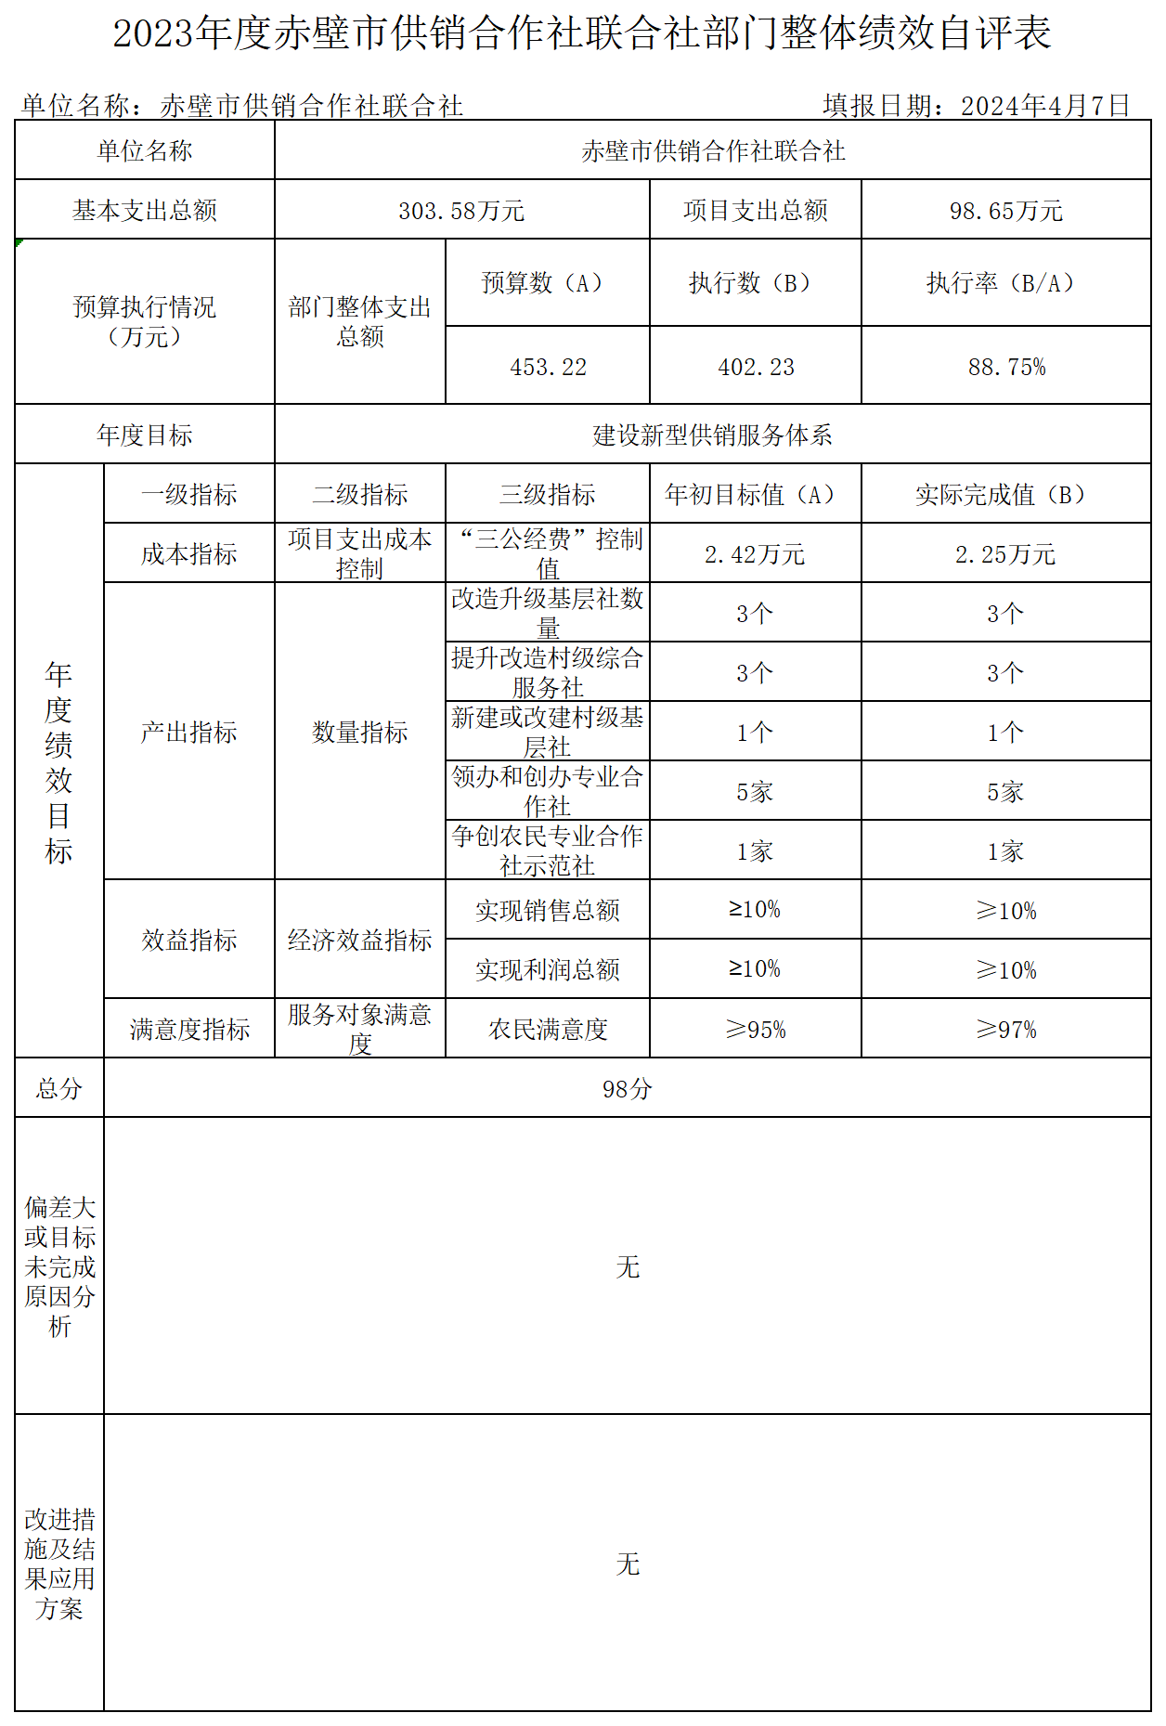二、2023年度“三支一扶”工资项目绩效评价自评表
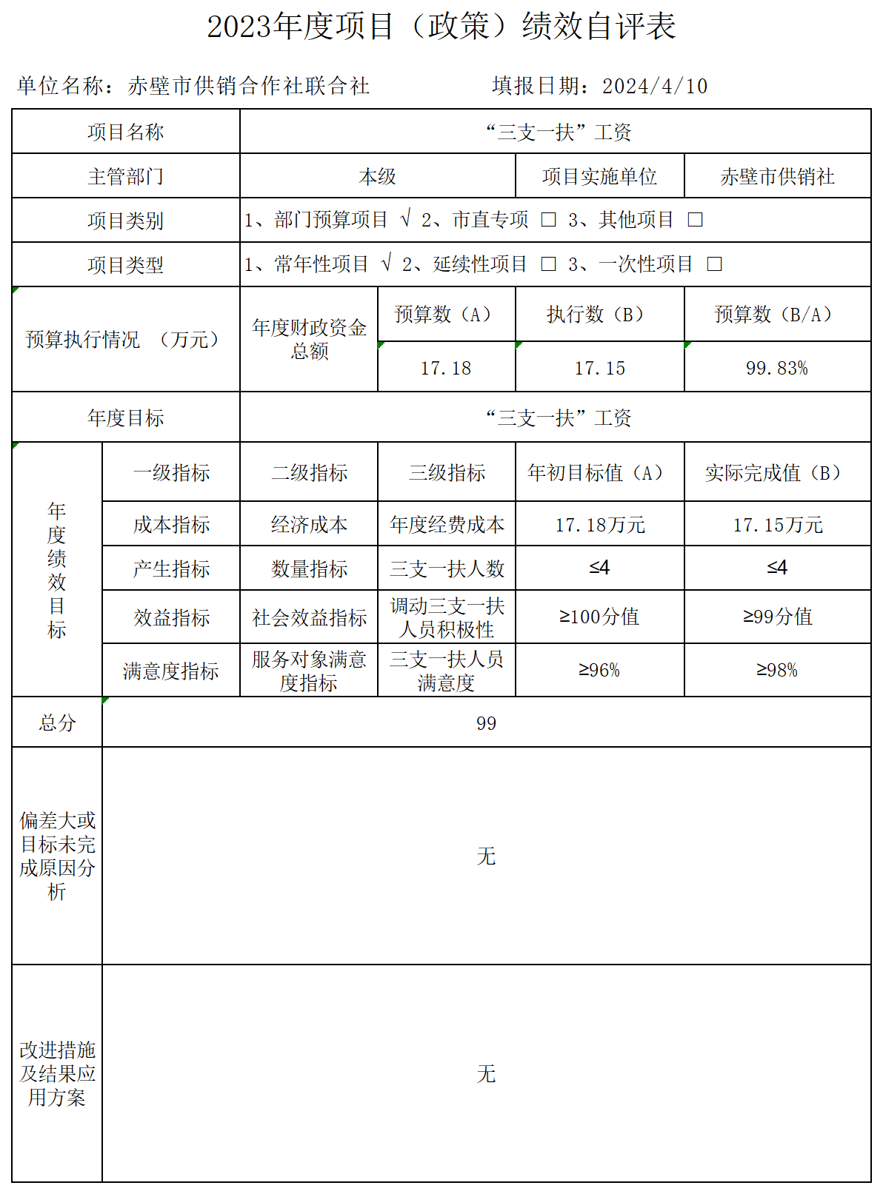

三、2023年度“三支一扶”补助项目绩效评价自评表
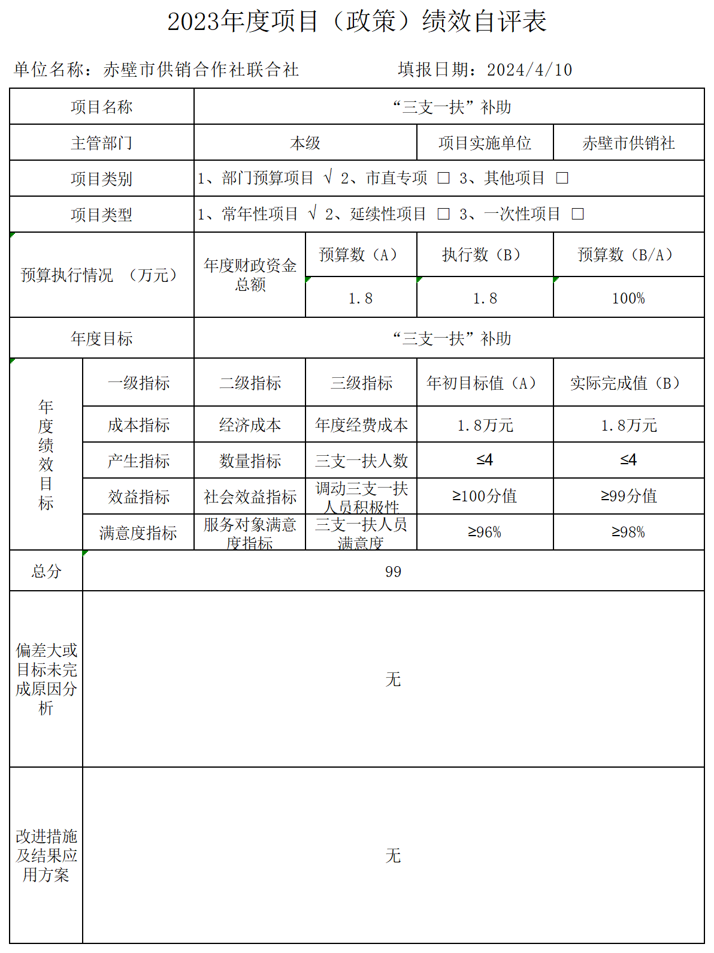

四、2023年度为农服务工作经费项目绩效评价自评表
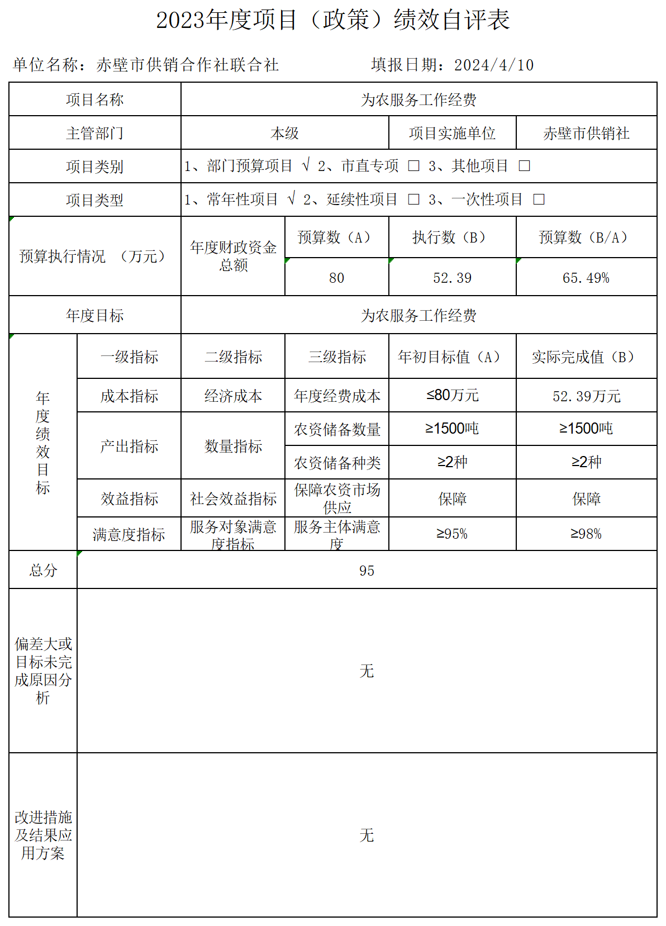

五、2023年度日常运行经费项目绩效评价自评表
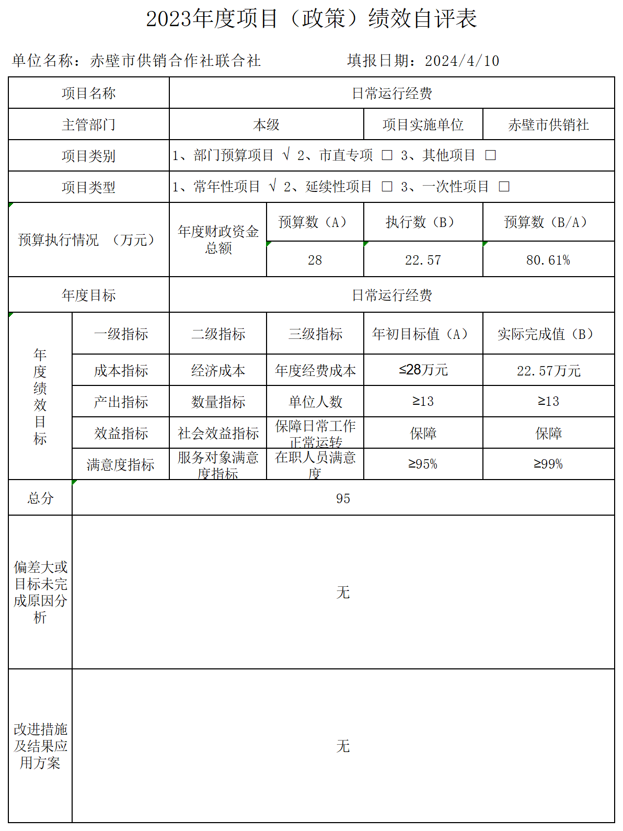

六、2023年度公务接待费（“三公经费”）项目绩效评价自评表
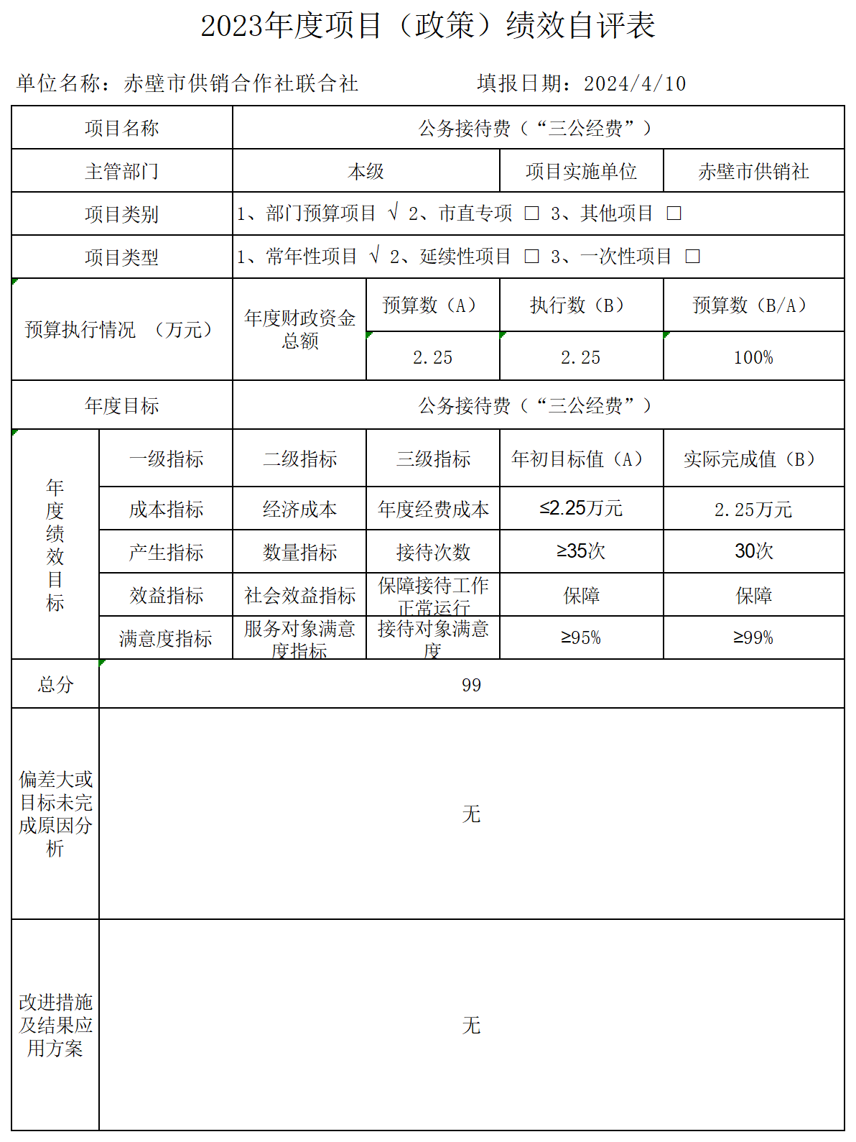

七、2023年度办公设备购置项目绩效评价自评表
